МЭРИЯ ГОРОДА НОВОСИБИРСКА

ПОСТАНОВЛЕНИЕ

От 12.05.2017 № 2196

О проекте межевания территории квартала 140.03.02.02 в границах проекта планировки территории, ограниченной улицами Трикотажной, Автогенной, полосой отвода железной дороги, створом Октябрьского моста, набережной реки Оби, улицей Ипподромской и улицей Фрунзе, в Центральном, Октябрьском и Дзержинском районах

В целях определения местоположения границ образуемых и изменяемых земельных участков, с учетом протокола публичных слушаний и заключения о результатах публичных слушаний, в соответствии с Градостроительным кодексом Российской Федерации, решением Совета депутатов города Новосибирска от 21.05.2008 № 966 «О Порядке подготовки документации по планировке территории города Новосибирска», постановлением мэрии города Новосибирска от 01.12.2015 № 6870 «Об утверждении проекта планировки территории, ограниченной улицами Трикотажной, Автогенной, полосой отвода железной дороги, створом Октябрьского моста, набережной реки Оби, улицей Ипподромской и улицей Фрунзе, в Центральном, Октябрьском и Дзержинском районах», руководствуясь Уставом города Новосибирска, ПОСТАНОВЛЯЮ:
1. Утвердить проект межевания территории квартала 140.03.02.02 в границах проекта планировки территории, ограниченной улицами Трикотажной, Автогенной, полосой отвода железной дороги, створом Октябрьского моста, набережной реки Оби, улицей Ипподромской и улицей Фрунзе, в Центральном, Октябрьском и Дзержинском районах (приложение).
2. Департаменту строительства и архитектуры мэрии города Новосибирска разместить постановление на официальном сайте города Новосибирска в информационно-телекоммуникационной сети «Интернет».
3. Департаменту информационной политики мэрии города Новосибирска в течение семи дней со дня издания постановления обеспечить опубликование постановления.
4. Контроль за исполнением постановления возложить на заместителя мэра города Новосибирска – начальника департамента строительства и архитектуры мэрии города Новосибирска.
Мэр города Новосибирска | А. Е. Локоть

Колеснева
2275070
ГУАиГ

Приложение
к постановлению мэрии
города Новосибирска
от 12.05.2017 № 2196

ПРОЕКТ
межевания территории квартала 140.03.02.02 в границах проекта планировки территории, ограниченной улицами Трикотажной, Автогенной, полосой
отвода железной дороги, створом Октябрьского моста, набережной
реки Оби, улицей Ипподромской и улицей Фрунзе, в Центральном,
Октябрьском и Дзержинском районах

Чертеж межевания территории с отображением красных линий, утвержденных в составе проекта планировки территории, линий отступа от красных линий в целях определения места допустимого размещения зданий, строений, сооружений, границ образуемых и изменяемых земельных участков на кадастровом плане территории, условных номеров образуемых земельных участков, границ территорий объектов культурного наследия, границ зон с особыми условиями использования территорий, границ зон действия публичных сервитутов (приложение).

_____________

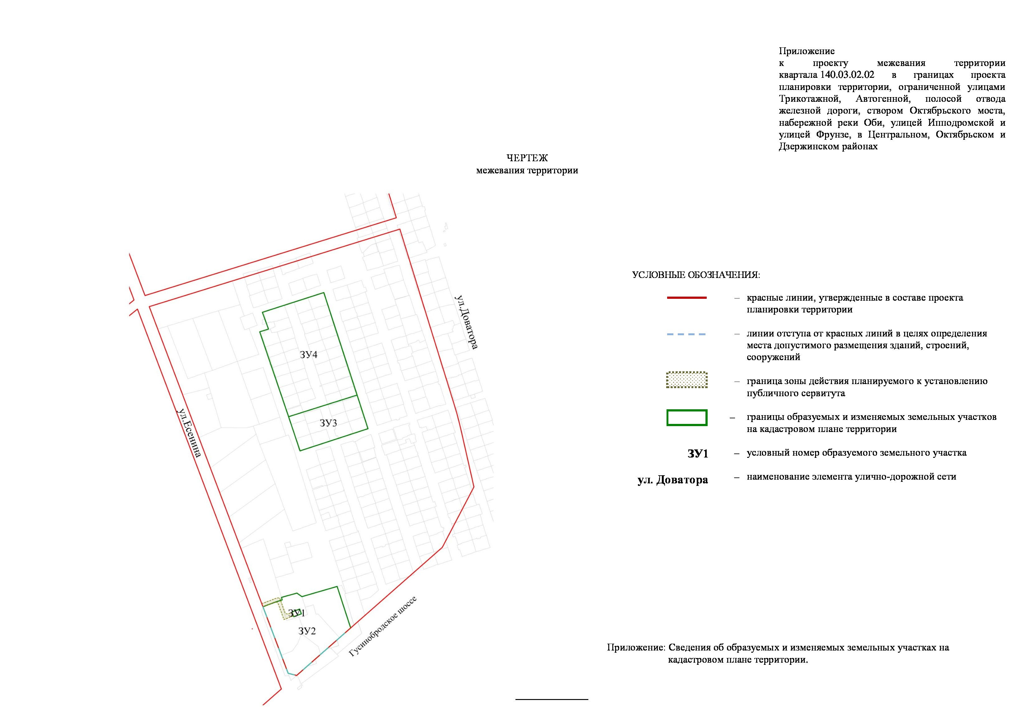
Приложение
к чертежу межевания территории с отображением красных линий, утвержденных в составе проекта планировки территории, линий отступа от красных линий в целях определения места допустимого размещения зданий, строений, сооружений, границ образуемых и изменяемых земельных участков на кадастровом плане территории, условных номеров образуемых земельных участков, границ территорий объектов культурного наследия, границ зон с особыми условиями использования территорий, границ зон действия публичных сервитутов

СВЕДЕНИЯ
об образуемых и изменяемых земельных участках на кадастровом плане территории

Условный номер  земельного участка на чертеже | Учетный  номер  кадастрового квартала | Вид разрешенного  использования образуемых земельных участков  в соответствии с проектом планировки территории | Площадь  образуемых и изменяемых земельных участков и их частей, га | Адрес  земельного участка

1 | 2 | 3 | 4 | 5
ЗУ1 | 54:35:015055 | Коммунальное обслуживание | 0,0116 | Российская Федерация, Новосибирская область, город Новосибирск, ул. Куприна, (46/1)
ЗУ2 | 54:35:015055 | Многоэтажная жилая застройка (высотная застройка) | 1,3045 | Российская Федерация, Новосибирская область, город Новосибирск, ул. Есенина, 67
ЗУ3 | 54:35:015050;  54:35:015045 | Дошкольное, начальное и среднее общее образование | 0,7203 | Российская Федерация, Новосибирская область, город Новосибирск, ул. Куприна, 27а
ЗУ4 | 54:35:015050;  54:35:015045 | Образование и просвещение | 2,1564 | Российская Федерация, Новосибирская область, город Новосибирск, ул. Куприна, 27
 | Итого: |  | 4,1928
____________

